Inżyniera Oprogramowania

Bazy Danych

Dokumentacja Projektu

pt.: „System rezerwacji pracowni w ProtoLab”

Data wykonania: 15.06.2020r. | Grupa: P04  Jakub Maziarz

Wstęp
Celem projektu realizowanego grupowo razem z wydziałem Zarządzania Politechniki Rzeszowskiej było opracowanie systemu rezerwacji sal dostępnych dla członków społeczności Podkarpackiego Centrum Innowacji (PCI). To co należy wspomnieć, to że taki system już istnieje, a naszym zadaniem było zaproponowanie wersji bardziej przyjaznej dla użytkownika.
- Zapis ról przydzielonych w grupie projektowej
W ramach projektu wyodrębnione zostały następujące podziały w grupie:
- Front-end
- Back-end
- Bazy Danych
Jako członek grupy projektowej w trakcie pracy nad systemem rezerwacji pracowałem w obrębie warstwy Front-end’u. Moim zadaniem było zadbanie o serwis internetowy, w postaci którego system rezerwacji jest dostępny dla użytkowników, jego strukturę oraz wygląd.
- Opis tworzonych funkcjonalności
Podczas pracy z serwisem internetowym, tworzenia widoków (konkretnych podstron) został m.in. opracowany wygląd dla panelu administratora oraz następujące widoki dla przyszłych użytkowników:
- formularz do logowania użytkowników
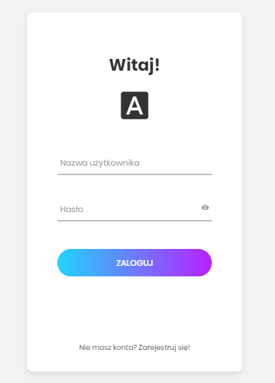
Użytkownik ma możliwość zalogowania poprzez wpisanie swojej nazwy (pod którą widnieje w bazie danych) oraz hasła, które podczas wpisywania jest niewidoczne (znaki zastępowane są kropkami). Wprowadzone dane potwierdzić można przygotowanym do tego przycisku „Zaloguj”.
- Strona tytułowa zapraszająca do serwisu
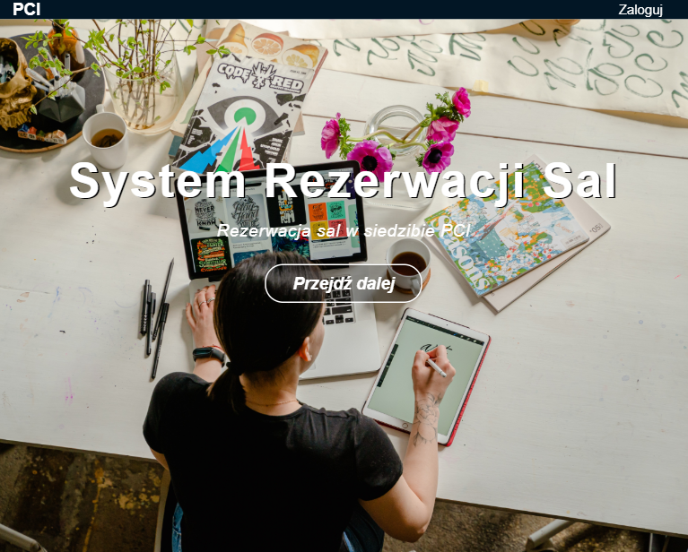
Zdjecie, które zostało użyte jako tło strony tytułowej zostało pobrane z darmowego źródła: https://www.pexels.com/pl-pl/
- Widok na pracownie dostępne w siedzibie PCI:
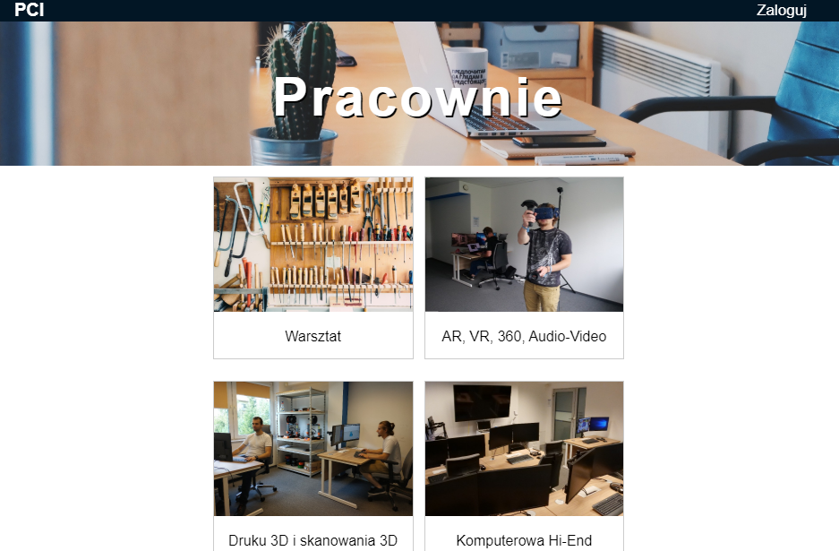

- Widoki dla stanowisk w danej pracowni:
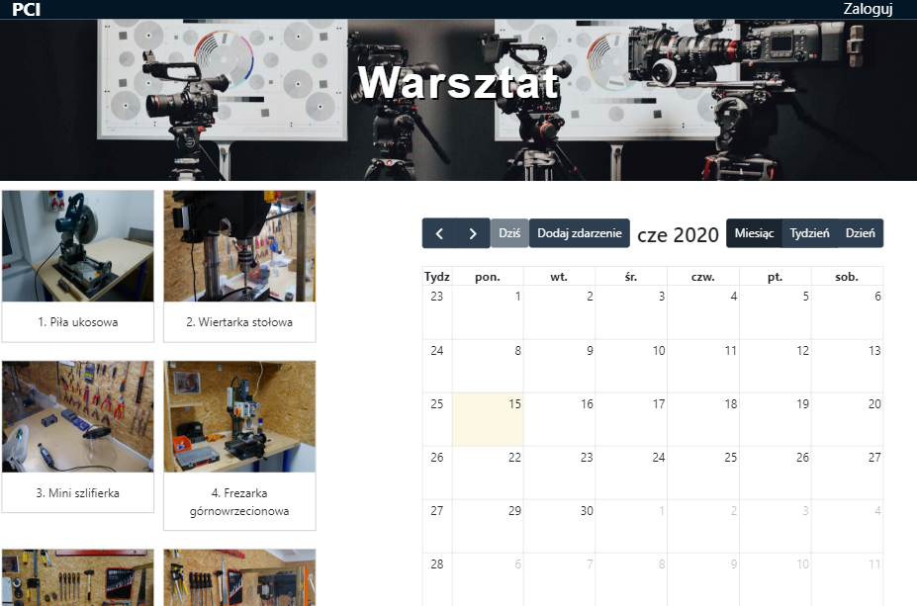
Przedstawione widoki składają się z wyeksponowanych banerów oraz ułożonych (w zależności od rozdzielczości) w kolumnach obrazków, które przedstawiają konkretne pracownie bądź stanowiska. Do utworzenia wspomnianych widoków wykorzystane zostały zdjęcia dostępne w aktualnym systemie rezerwacji PCI.
Przy okazji widoku dla stanowiska widoczna jest kolejna funkcjonalność utworzona w ramach projektu jakim jest kalendarz.
Do utworzenia kalendarza posłużyła biblioteka FullCalendar działająca w oparciu m.in. o język JavaScript.
Będąc odpowiedzialny za jego widok wykorzystałem gotowe rozwiązania biblioteki Bootstrap dostępne razem ze skryptami JavaScript.

Opisane powyżej funkcjonalności zostały utworzone przy użyciu:
- języka znaczników HTML – struktura poszczególnych podstron serwisu
- kaskadowych arkuszy stylów CSS – wygląd elementów obecnych na poszczególnych podstronach serwisu

To co należy jeszcze wspomnieć odnośnie zaprezentowanych widoków dostępnych dla użytkownika to to, że są one responsywne tzn. że podstrony wyświetlają się poprawnie zarówno na ekranach urządzeń mobilnych jak i na komputerach.
Fragmenty kodu utworzonego w ramach projektu, za pośrednictwem którego tworzona jest struktura stron oraz ich wygląd z zapewnieniem o poprawnym wyświetlaniu przy różnych rozdzielczościach ekranu, zostały przedstawione w jednym z kolejnych punktów dokumentacji.
- Diagram przypadku użycia funkcjonalności
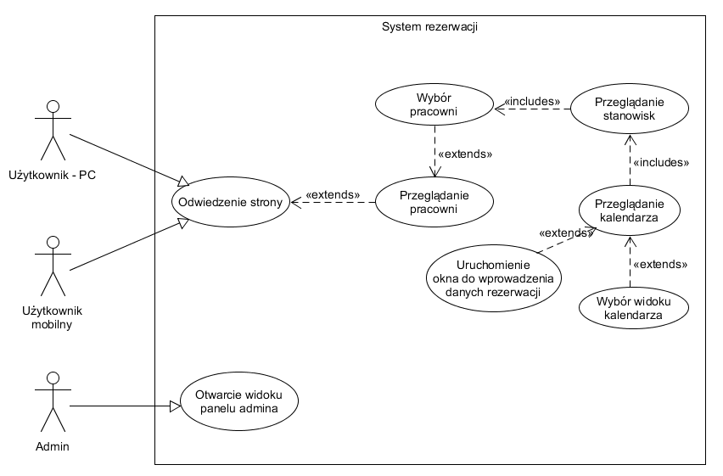
Na powyższym diagramie przedstawiono interakcję użytkowników oraz administratora z serwisem internetowym.
Podczas tworzenia diagramu skupiono się na warstwie front-end’u, przyjęto że użytkownik lub administrator jest już zalogowany.

- Diagram sekwencji
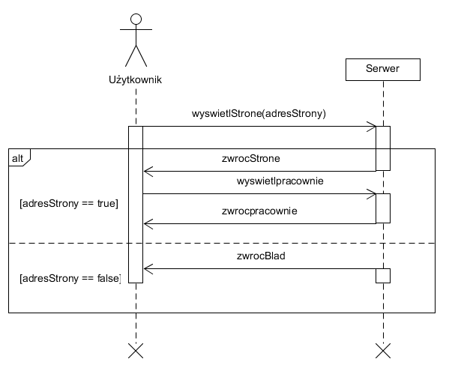
W związku z tym, że podczas pracy nad projektem skupiłem się nad warstwą wizualną stron to jako diagram sekwencji przedstawiłem sytuację, w której użytkownik wpisuje adres strony, a serwer (nasz serwis internetowy umieszczony jest na platformie chmurowej Heroku) zwraca stronę do użytkownika.

- Omówienie stworzonego kodu i jego działania
Poniżej widoczny jest widok na stanowiska dostępne w pracowni warsztat zarówno na urządzeniu mobilnym jak i na komputerze:
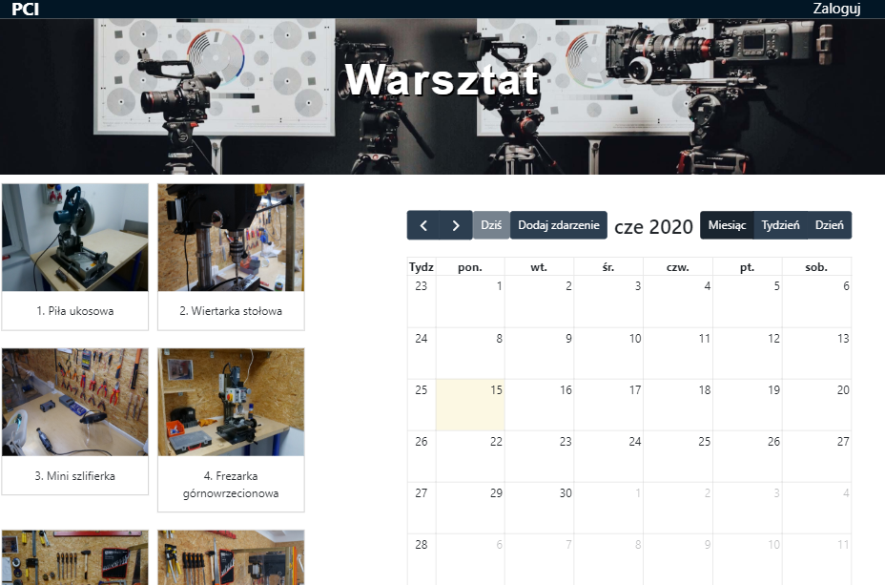
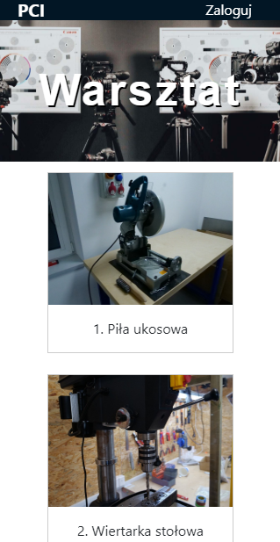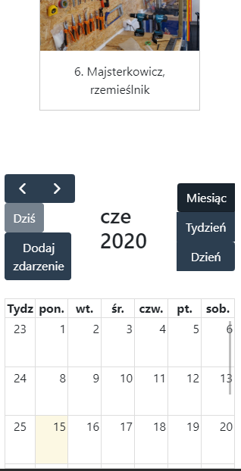
Efekt taki został osiągnięty poprzez zastosowanie media queries w CSS.

Poniżej fragment kodu:
@media (max-width: 500px) {
.workshops {
width: 70%;
margin: 0 auto;
}
.responsive {
width: 100%;
margin: 6px 0;
}
}

W zależności od rozdzielczości w tym przypadku dla rozdzielczości mniejszych od 500px blok (znacznik <div> w HTML) z nadaną klasą workshops, który zawiera cały zbiór bloków z poszczególnymi stanowiskami rozszerza się na 70% szerokości strony (przy większych rozdzielczościach zajmuje mniej miejsca co widać na zrzucie powyżej), natomiast poszczególne bloki ze stanowiskami zajmują każdy po 100% szerokości bloku workshops (rodzica) dzięki czemu kolejne stanowiska znajdują się kolejno pod sobą.
Dostosowanie wyglądu kalendarza zrealizowano m.in. dzięki właściwości display: flex w CSS:
@media (max-width: 500px) {
#calendar {
width: 95%;
margin: 0 auto;
}

.fc-right .fc-button-group {
display: flex;
flex-direction: column;
}
.fc-left button {
display: flex;
flex-direction: column;
}

.fc-left .fc-addEventButton-button {
width: 70%;
}
}
Zwiększono również szerokość bloku w którym znajduje się kalendarz, w taki sposób aby zajmował prawie całą szerokość strony, dzięki czemu jest czytelny na mniejszym ekranie.
- Podsumowanie
Doświadczenie zdobyte podczas pracy nad projektem było bardzo wartościowe, mogliśmy się wszyscy przekonać jak wygląda praca w grupie programistów we współpracy z osobami zarządzającymi zespołem. Także przekonaliśmy się jak ciężko wygląda praca nad projektem w odniesieniu do czasu jaki jest przeznaczony na jego wykonanie, mimo wszystko udało nam się zrealizować naprawdę sporo.

